Triagem em combinação com descarga da máquina
Estrutura

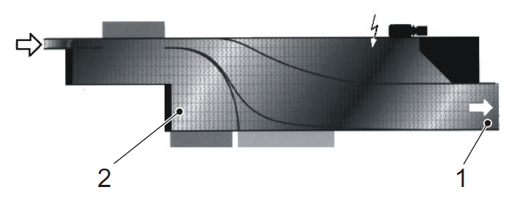
Figura 3-26: Triagem com descarga da máquina

Nº | Descrição | Nº | Descrição
1 | Via de transporte | 2 | Correia de descarga

Funcionamento

A triagem tem a função de expelir recipientes – que não atendam aos critérios especificados – para fora do fluxo de recipientes. Um empurrador empurra os recipientes defeituosos para fora da via de transporte, para uma correia de descarga.
A saída da máquina guia os recipientes de uma máquina para outro transportador de recipientes com a ajuda de um movimentador de guias laterais. Ela amplia o fluxo de recipientes de segmentos de transportador de uma via para segmentos de múltiplas vias.

